机房仓储管理系统调研报告

背景和意义
随着网络技术高速发展，公共计算机实验室的使用率也呈不断上升的趋势。过去，在学生数量和计算机数量不多的情况下，机房通常采用人工管理的方式。随着学生数量的增加和机房开放式管理的要求，传统的机房仓储管理手段已经不再适应现在的机房仓储管理模式。我们需要一款新式的机房仓储管理系统以解决人工管理的不足。机房仓储管理系统就是针对校园信息化、企业信息化发展的需要而开发的简单实用功能强大的管理系统。目前大多数企业的仓库管理数据资料已开始采用计算机数据系统管理，但数据还是采用先纸张记录、再手工输入计算机的方式进行采集和统计整理。这不仅造成大量的人力资源浪费，而且由于人为的因素，数据录入速度慢、准确率低。随着企业规模的不断发展，仓库管理的物资种类机数量在不断增加、出入库频率剧增，仓库管理作业也已十分复杂和多样化，传统的人工仓库作业模式和数据采集方式已难以满足仓库管理的快速、准确要求，严重影响了运行工作效率，成为制约发展的一大障碍。
利用系统提供的流程和数据，维护良好的设备可以延长设备的使用寿命，从而减少购买设备的资本支出。建立备件合理的库存，可以使各种备件的入、出库管理和统计变得有效，安排合理的备件采购，从而降低备件采购成本，备件管理系统使对备件使用情况和采购价格的分析成为可能。采集输入代替手工输入减少了失误率。使产品信息能快速录入到数据库中减少了原材料的浪费和成品的丢失。

部门调研
图 1 机房仓储管理系统功能层次图
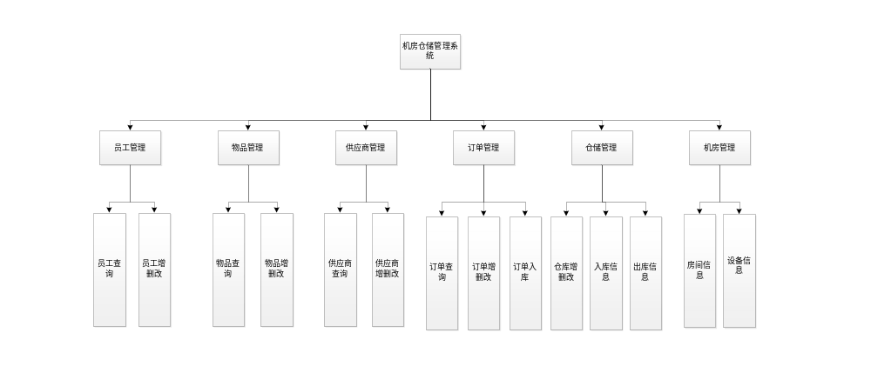

业务功能和性能需求

业务功能
- 设备管理功能
该系统的设备管理功能能够对设备的信息进行增加、删除、修改、查询等功能，并能够对外设进行管理，同时能够对设备的使用情况进行记录及查询。
- 采购管理功能
该系统的采购管理功能够对采购商的信息进行管理，能够提交对设备、外设的订单信息，能对付款记录进行登记。
- 员工管理功能
该系统的员工管理功能够对员工进行管理，能对员工信息进行增删改查等操作。
- 仓储管理功能
该系统的仓储管理功能，能够对仓库进行管理，能对已存在的货物进行换仓处理，能够增删改查仓库信息等。
- 采购商管理功能
该系统的采购商管理功能够对员工进行管理，能对员工信息进行增删改查等操作。
- 物品管理功能
该系统的物品管理功能能够针对已存在物品进行增删改查，能查看物品的具体信息。

性能需求
- 稳定性
该管理系统运行要求低，整个过程数据传输稳定，不会造成数据丢失
- 可靠性
管理系统内部操作简单，各种功能简洁明了，容易上手
- 安全性
该管理系统密码使用MD5加密保护，不会造成密码丢失

系统流程图
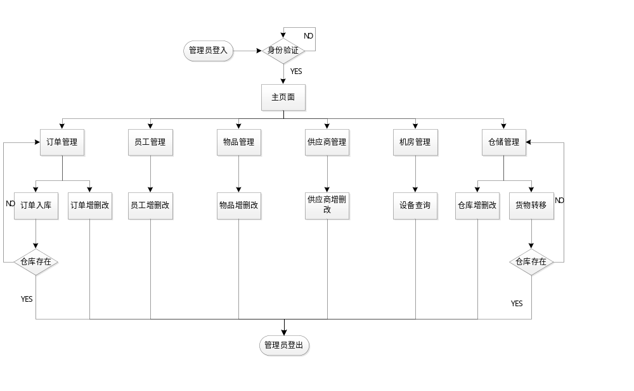
图 2 机房仓储管理系统操作流程图

软硬件配置

硬件配置
处理器：i5以上
内存(RAM):3GB以上
需求容量(ROM):2G以上剩余

软件配置
系统类型：最低32位系统
Windows版本：Windows Xp及以上windows操作系统

